Министерство цифрового развития, связи и массовых коммуникаций Российской Федерации

Ордена Трудового Красного Знамени

федеральное государственное бюджетное образовательное учреждение высшего образования

МОСКОВСКИЙ ТЕХНИЧЕСКИЙ УНИВЕРСИТЕТ СВЯЗИ И ИНФОРМАТИКИ

# Проектная работа

Выполнил:

студент

группы БВТ2002

Дубровин Олег

Москва 2023

Цель работы: создать веб-приложение, основанное на технологии spa с применением современных технологий разработки, также веб-приложение должно использовать rest api.

Ход работы:

Выбор технологий

При выборе основных технологий для разработки было решено остановиться на уже зарекомендовавшей библиотеке react.js, которая позволит создать веб-приложение согласно с современными подходами. В качестве дополнительных инструментов и технологий в стек были включены: typescript, mantine ui, react-query и другие.

Тематика и структура сайта

Сайт предоставляет информацию о недвижимости в Дубае, позволяет пользователям выбрать интересующее их предложение по приобретению\аренде недвижимости, либо следить за предложениями выбранного застройщика или просмотреть доступные апартаменты, квартиры в текущем здании. Также пользователям предоставляется полная информация об квартирах\апартаментах, а именно дата сдачи, количество комнат, стоимость в 3-х вариациях, адрес и место расположения здания, полное описание и многое другое. В качестве дополнительных функций, на сайте имеется обратная связь при помощи формы. В качестве rest api используется собственный бэкенд сервер.

Сайт состоит из множества страниц, данный список можно найти на странице https://rbnvista.com/sitemap ниже представлен полный список страниц:



Рисунок 1 – На рисунке представлены все страницы на сайте

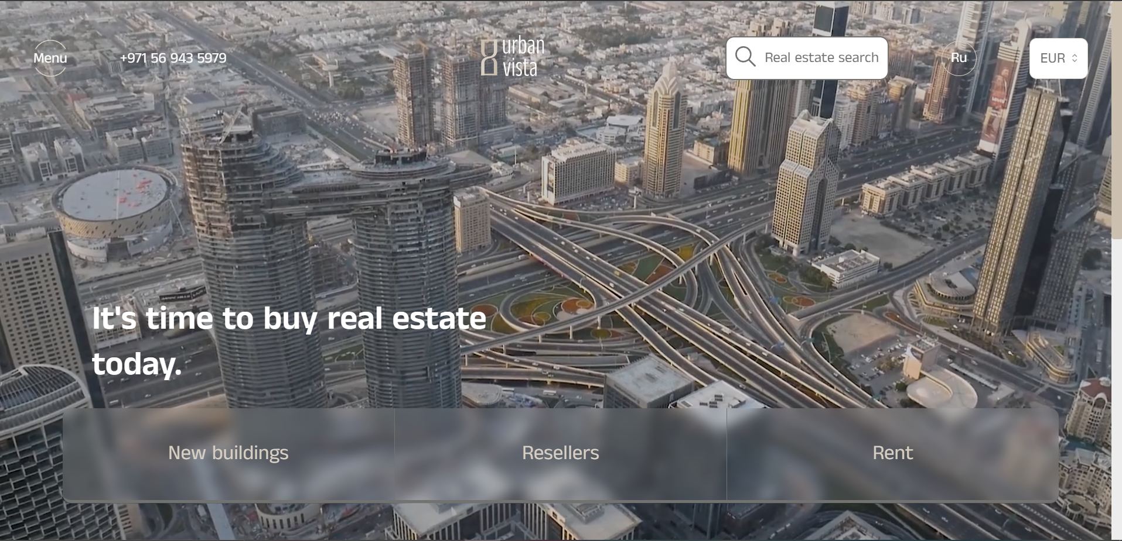

Рисунок 2 – На рисунке представлен приветственный экран

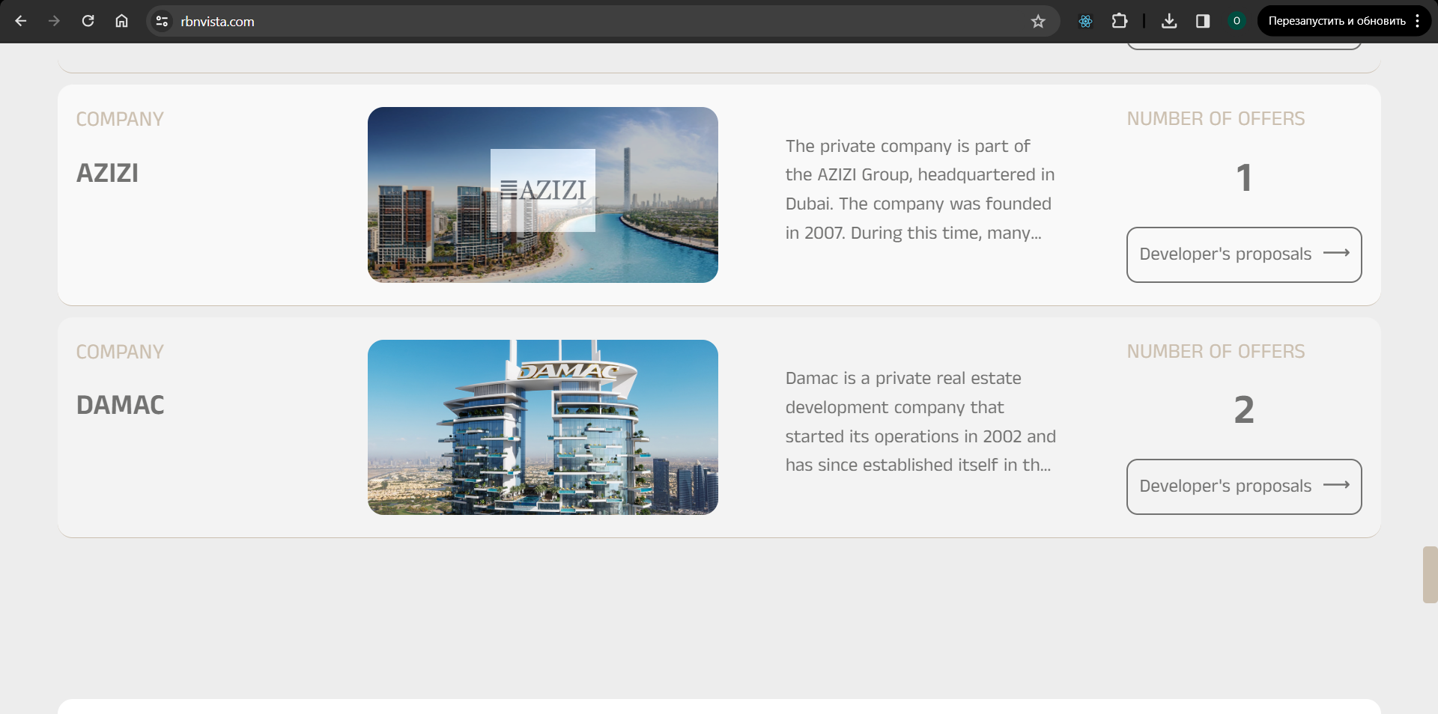

Рисунок 3 – На рисунке представлен список застройщиков



Рисунок 4 – На рисунке представлен элемент формы обратной связи на главной странице

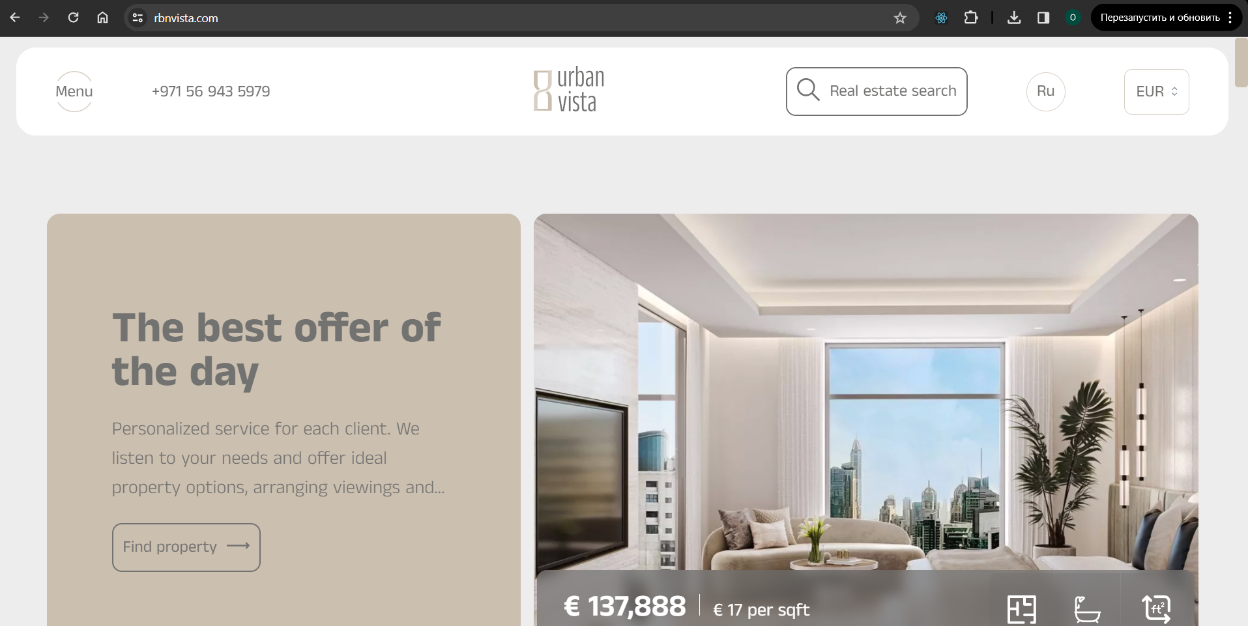

Рисунок 5 – На рисунке представлена секция с лучшими предложениями

Был реализован каталог с системой поиска по фильтрам. Также в каталоге предусмотрена сортировка по стоимости и по дате постройки объекта. Кроме того, реализована паггинация для удобства пользователей.

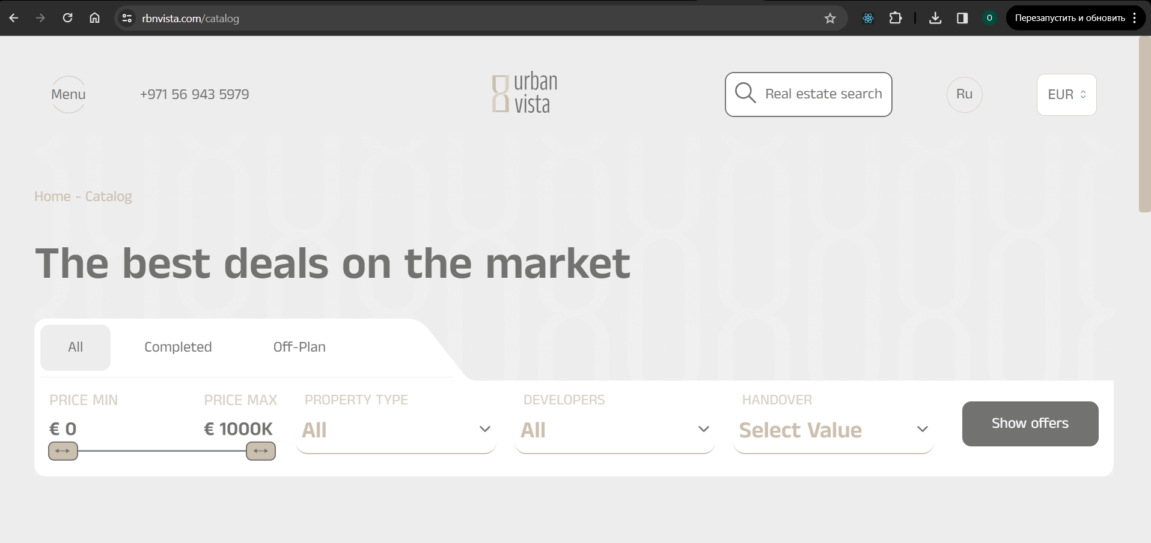

Рисунок 6 – На рисунке представлена секция с фильтрами на странице каталога

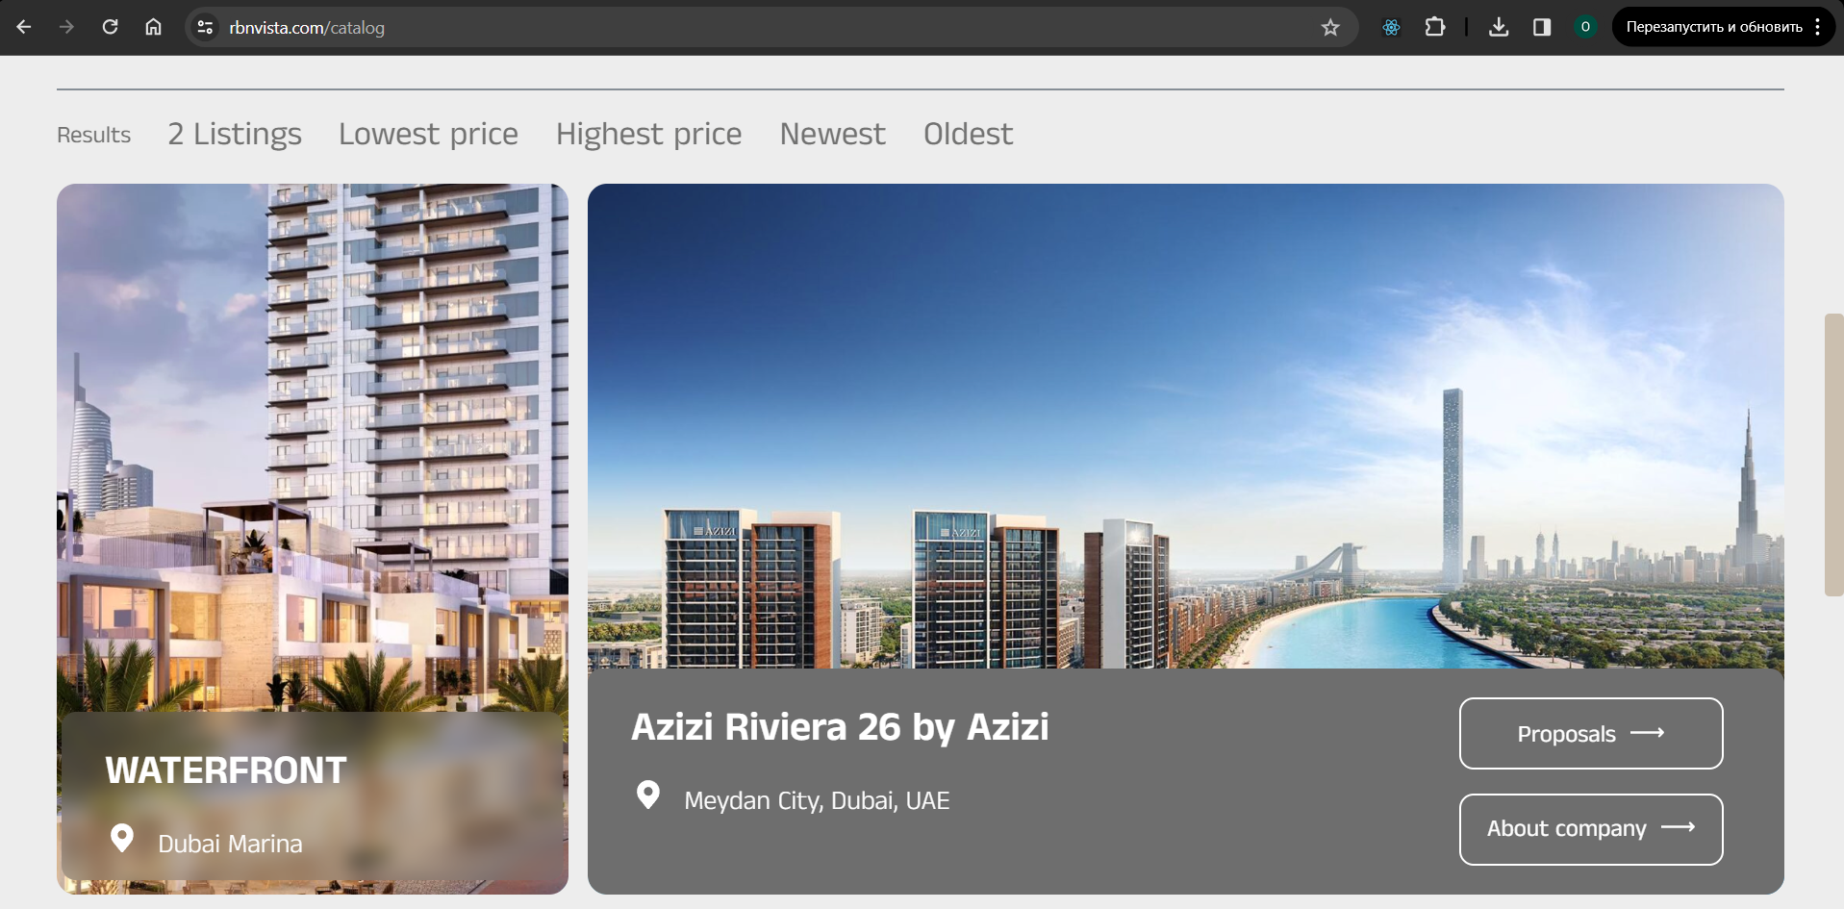

Рисунок 7 – На рисунке представлена секция с элементами сортировки и предложениями на странице каталога

Была реализована страница детальной информации о здании. С нее можно перейти на страницу предложения либо на страницу застройщика.

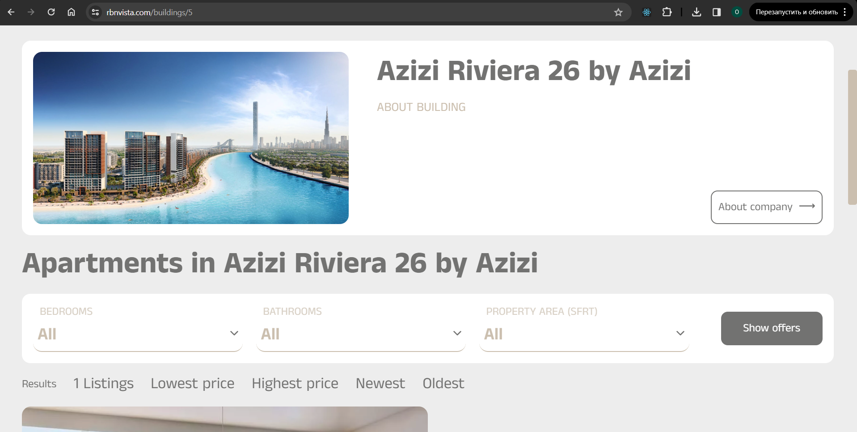

Рисунок 8 – На рисунке представлена страница здания

Была реализована страница детальной информации о застройщике. С нее можно перейти на страницу здания, построенного данным застройщиком.

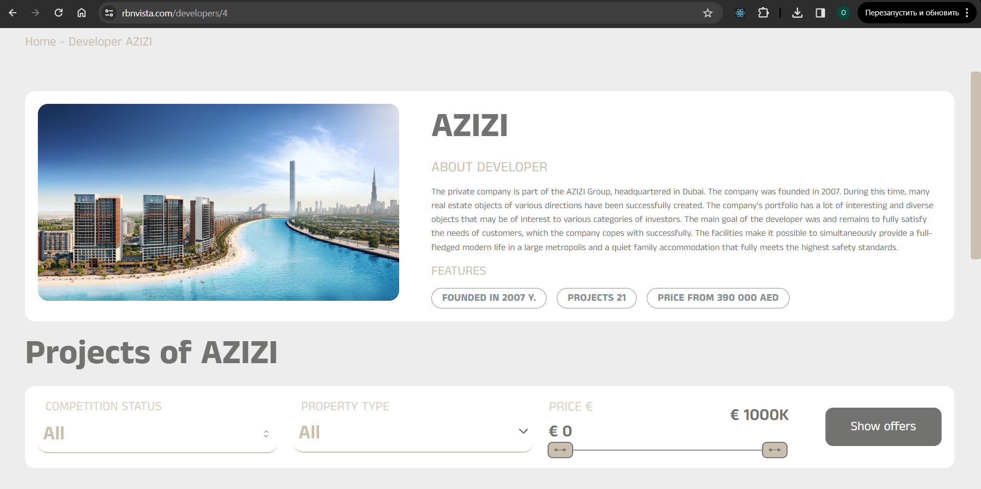

Рисунок 9 – На рисунке представлена страница застройщика

Была реализована страница детальной информации о предложении. С нее можно перейти на страницу здания, в котором расположено предложение. Также на странице предложения можно найти галерею и гугл карту с местоположением здания в котором расположено предложение.

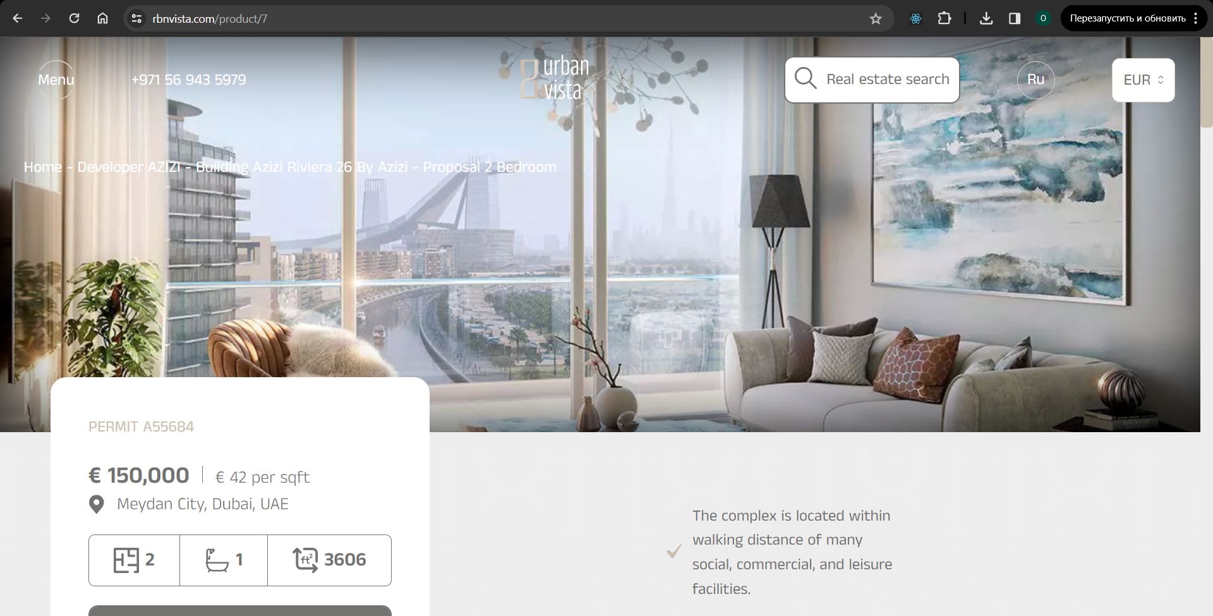

Рисунок 10 – На рисунке представлена страница предложения

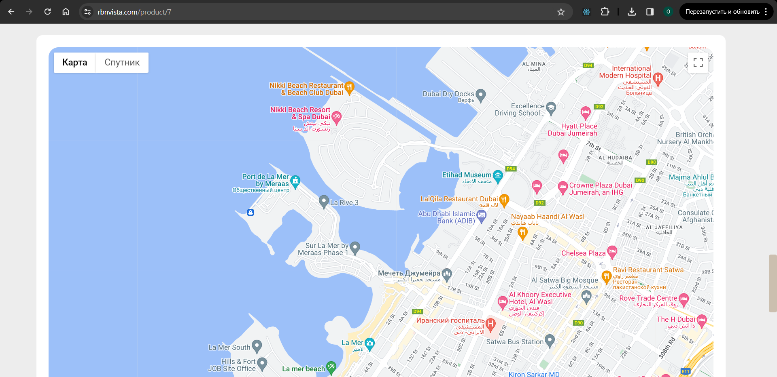

Рисунок 11 – На рисунке представлена карта на странице предложения

Вывод:

Был создан веб-проект, который позволил улучшить навыки в разработке сайтов и получить практический опыт в веб-разработке. Удалось выполнить цель работы.

Отчет по проекту был размещен на github, код проекта защищен NDA: